辽宁省交通厅部门预算
（2016年）

辽宁省交通厅

目 录

第一部分 辽宁省交通厅概况
- 主要职能
- 部门预算单位构成
第二部分 辽宁省交通厅2016年度部门预算公开表
一、辽宁省交通厅2016年部门预算收支总表
二、辽宁省交通厅2016年部门预算支出表
三、辽宁省交通厅2016年项目支出预算绩效目标情况表
四、“三公经费”预算支出情况表
第三部分 辽宁省交通厅2016年度部门预算情况说明
一、部门预算收支总表情况说明
二、部门预算支出表情况说明
三、项目支出预算绩效目标情况表情况说明
四、“三公经费”预算支出情况
第四部分 名词解释

第一部分 辽宁省交通厅概况

一、主要职能
（一）贯彻执行国家有关交通运输行业的发展战略、方针政策和法律法规，拟定全省公路、水路行业政策和标准并监督实施，组织起草交通运输地方性法规、省政府规章草案，指导全省交通运输行业体制改革工作。
（二）会同有关部门编制综合交通运输体系规划，负责拟定和实施全省公路、水路行业发展规划，指导综合交通运输枢纽规划与管理，按规定组织协调国家、省重点物资运输和紧急客货运输。
（三）承担公路、水路建设市场监管责任，组织编制交通运输固定资产投资计划，组织实施省内重点交通工程建设，负责交通工程造价和工程质量的监督管理工作，负责全省公路、水路等交通运输基础设施建设与维护的行业管理，负责全省港口、宜港岸线、航道及其辅助设施的规划、利用与监督管理。
（四）承担全省道路、水路运输市场监管责任，负责全省口岸国际道路运输管理，指导全省路政、运政、航政、交通工程质量监督等行政执法工作，负责全省运输船舶、海（水）上设施、船用产品的法定相关工作。
（五）负责全省地方铁路的行业管理，指导城市地铁、轨道交通等城市客运的运营管理。
（六）提出交通运输固定资产投资规模和方向、财政性资金安排意见和有关财政、土地、价格等政策建议。
（七）指导全省公路、水路行业安全生产和应急管理工作，负责全省公路路网运行监测与协调，承担全省内陆水域水上交通安全监管责任，防治船舶污染。
（八）组织重大交通运输科技项目研发、引进、推广及应用，指导全省交通运输行业环境保护和节能减排工作。
（九）负责交通运输有关涉外工作，开展国际交流与合作。
（十）承办省政府交办的其他事项。
二、部门预算单位构成
省交通厅作为省本级一级预算管理单位，交通厅所属（不含交通厅机关）行政事业单位共13家，其中：公路局、质安局、高速局、路政局、港航局、运输局、地铁局、信息站、预算编审中心、前期办、造价中心纳入交通厅部门预算管理；省交通高等专科学校为交通厅下属单位，但省财政厅将其视同一级预算管理单位单独纳入省本级部门预算管理，年度预决算直接上报省财政，不纳入交通厅预决算系统；高建局经费全部在工程项目管理费中列支，不作为省本级预算单位管理。
交通系统三级以上预算单位纳入省本级部门预算管理，其中省交通厅为省本级一级预算管理单位，厅直属事业单位为省本级二级预算单位（含厅本级和厅机关），高速局各管理处、公路局所属鸭绿江大桥和辽河大桥管理处、路政局各市局为三级预算单位，路政局各县（区）分局纳入所在市路政局管理。
2016年纳入交通厅部门预算管理的预算单位共计50个，较上年减少26个，主要原因是按照省财政厅要求，将非省直机构的公路系统和质安系统各市机构预算管理级次由省本级预算转为市级财政预算，不再作为省本级预算单位管理。纳入2016年部门预算人员总计22674人，较上年减少10638人，人员减少的主要原因是公路局和质安局各市机构预算管理级次调整和扩大农村公路养护改革试点相应减少列入2016年部门预算编制的市以下机构在职及离退休人员数量（其中各市公路部门减少1446人，各县公路部门减少8874人，各市质安部门减少318人）。纳入2016年部门预算的人员中：在职管理人员4058人，离休人员54人，退休人员1195人，高速局集体工247人，合同制及临时聘用人员17120人。管理用车1601台，其中：公务用车368台，执法执勤用车718台，生产业务用车503台。
按照交通厅系统各预算单位经费来源，可分为以下四类：
- 用燃油税返还资金安排经费的单位9家（包括：公路局、质安局、路政局、港航局、运输局、信息站、编审中心、前期办、造价中心），共有在职人员2308人，离休人员33人，退休人员837人，合同制人员及临时人员1460人。实有车辆838台，其中：公务用车249台（其中路政局223台），执法执勤车辆555台（路政局），生产业务用车34台。
需要说明的是：港航局为财政差额拨款事业单位，财政厅仅对基本支出定额补助30万元，基本支出仍主要是使用燃油税返还资金安排。
2. 用政府性基金拨款（高速公路通行费）安排经费的单位1家，高速公路管理局,共设置21个管理处，1个应急处置中心，实有在职人员1920人（全民职工1673人，集体职工247人），合同制职工15660人，退休人员235人。全系统实有车辆754台，其中：公务用车122台；执法执勤用车163台，生产业务用车469台。
3.财政全额拨款事业单位1家，省地方铁路管理局，实有在职人员5人，退休人员16人。
4.财政全额拨款行政单位1家，交通厅机关，实有在职人员72人，离休人员15人，退休人员61人，实有公务用车5台。
附表：
辽宁省交通厅预算单位明细表
 | 单位名称
 | 辽宁省交通厅
01 | 辽宁省交通厅机关
 | 辽宁省交通厅公路管理局
02 | 辽宁省交通厅公路管理局机关
03 | 辽河大桥管理处
04 | 鸭绿江大桥管理处
 | 辽宁省公路路政管理局
05 | 辽宁省公路路政管理局机关
06 | 沈阳公路路政管理局
07 | 大连公路路政管理局
08 | 鞍山公路路政管理局
09 | 抚顺公路路政管理局
10 | 本溪公路路政管理局
11 | 丹东公路路政管理局
12 | 锦州公路路政管理局
13 | 营口公路路政管理局
14 | 阜新公路路政管理局
15 | 辽阳公路路政管理局
16 | 铁岭公路路政管理局
17 | 朝阳公路路政管理局
18 | 盘锦公路路政管理局
19 | 葫芦岛公路路政管理局
20 | 辽宁省交通工程质量与安全监督局
21 | 辽宁省交通厅港航管理局
22 | 辽宁省交通厅运输管理局
 | 辽宁省高速公路局
23 | 辽宁省高速公路管理局机关
24 | 高速公路沈阳管理处
25 | 高速公路辽阳管理处
26 | 高速公路鞍山管理处
27 | 高速公路营口管理处
28 | 高速公路大连管理处
29 | 高速公路桃仙管理处
30 | 高速公路本溪管理处
31 | 高速公路东陵管理处
32 | 高速公路铁岭管理处
33 | 高速公路康平管理处
34 | 高速公路盘锦管理处
35 | 高速公路锦州管理处
36 | 高速公路葫芦岛管理处
37 | 高速公路朝阳管理处
38 | 高速公路丹东管理处
39 | 高速公路凌源管理处
40 | 高速公路阜新管理处
41 | 高速公路宽甸管理处
42 | 高速公路桓仁管理处
43 | 高速公路应急处置中心
44 | 高速公路大庄管理处
45 | 辽宁省地方铁路管理局
46 | 辽宁省交通通信信息总站
47 | 辽宁省交通科学研究院
48 | 辽宁省交通厅预算编审中心
49 | 辽宁省高速公路建设前期工作办公室
50 | 辽宁省交通工程造价中心

第二部分 辽宁省交通厅2016年度部门预算公开报表
公开表1：辽宁省交通厅2016年部门预算收支总表
公开表2：辽宁省交通厅2016年部门预算支出表
公开表3：辽宁省交通厅2016年项目支出预算绩效目标情况表
公开表4：“三公经费”预算支出情况表
（详见附表）
第三部分 辽宁省交通厅2016年度部门预算情况说明
一、部门预算收支总表情况说明
（一）预算收入
省交通厅2016年部门预算收入总计1837932.2万元，其中：
1.财政拨款收入832351万元，主要是中央燃油税返还资金和财政补助资金收入。
2.纳入预算管理的行政事业性收费等非税收入4253.4万元，主要是各单位房屋出租收入，省港航局船检费收入，省运输局驾驶员考试费收入，省高速局路产资源使用费和路产赔补偿费收入。
3.纳入政府性基金预算管理收入991059.2万元，主要是高速公路通行费收入。
4.其他非税收入10268.6万元，主要是历年非税收入超收结转。
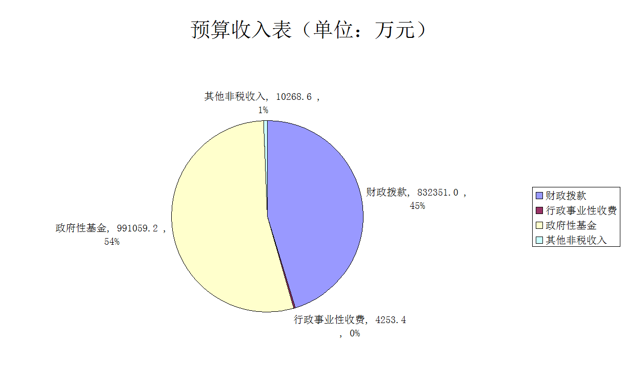
（二）预算支出
省交通厅2015年部门预算支出总计1837932.2万元，其中：
1.工资福利支出28062.8万元，主要是在职人员工资、社会保障缴费等基本支出。
2.商品和服务支出10606.3万元，主要是保障机构正常运转，完成日常工作任务所需的公用经费。
3.对个人和家庭补助支出7422.4万，主要是离、退休人员工资、津贴和在职人员住房公积金等。
4.项目支出1791840.7万元，主要是为完成部门特定的工作任务或事业发展目标，在基本支出预算之外编制的年度项目支出计划，其中：偿债支出960353.6万元，政府采购支出6457.9万元。
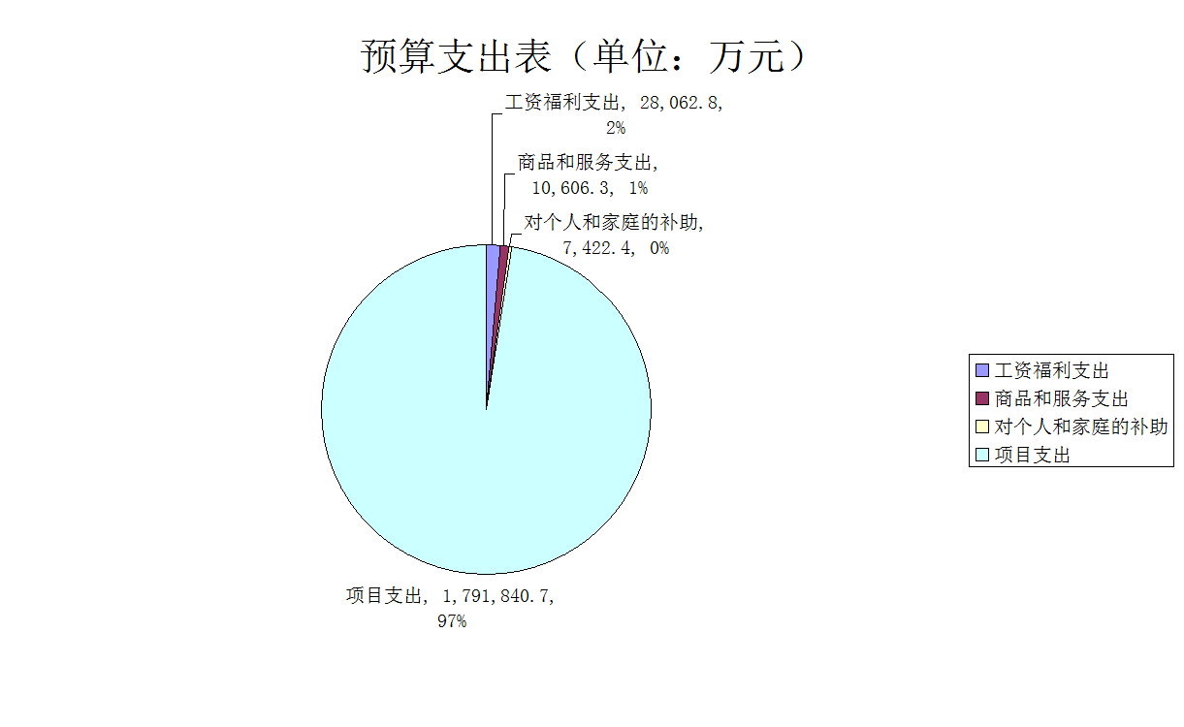

二、部门预算支出表情况说明
（一）总体说明
省交通厅2016年度公共预算财政支出1837932.2万元，其中：
- 财政拨款支出832351万元，占总支出的45.29%；
- 行政事业性收费支出4253.4万元，占总支出的0.23%；
- 政府性基金支出991059.2万元，占总支出的53.92%;
- 其他非税支出10268.6万元,占总支出的0.55%。
（二）分部门情况说明
辽宁省交通厅所属各部门预算支出情况为：
交通厅本级预算支出977279.8万元，占总支出的53.17%，其中：偿债支出949100万元；
公路系统预算支出458469.9万元，占总支出的23.94%，其中：普通公路生产建设养护支出453620.6万元；
路政系统预算支出41655.1万元；
质安系统预算支出1977.9万元；
交通厅机关预算支出1588.2万元；
港航局预算支出656.7万元；
运输局预算支出2322.0万元；
高速系统预算支出194231.5万元；
地铁局预算支出140.1万元；
信息站预算支出1312.6万元；
科研院预算支出297.3万元；
编审中心预算支出363.6万元；
造价中心预算支出605.3万元；
前期办预算支出97.2万元。
三、项目支出预算绩效目标情况表情况说明
（一）总体说明
按照财政部门要求，部门预算中偿债类项目、援助类项目和财政厅部门主导分配项目不需要编制绩效目标和绩效指标。省交通厅2016年度纳入绩效目标评价考核项目支出总计674502.1万元，其中：
1.财政拨款项目支出497429.2万元，占绩效考核项目的73.75%；
2.行政事业性收费支出3114.4万元，占绩效考核项目的0.46%；
3.政府性基金支出173804.5万元，占绩效考核项目的25.77%。
（二）分部门情况说明
辽宁省交通厅所属各部门纳入绩效目标评价考核项目支出情况为：
交通厅本级预算纳入绩效考核项目支出16876.2万元；
公路系统预算纳入绩效考核项目支出456044.6万元；
路政系统预算纳入绩效考核项目支出19566.2万元；
质安系统预算纳入绩效考核项目支出1387.8万元；
交通厅机关预算纳入绩效考核项目支出129.8万元；
港航局预算纳入绩效考核项目支出163.8万元；
运输局预算纳入绩效考核项目支出1430.5万元；
高速系统预算纳入绩效考核项目支出176076.8万元；
信息站预算纳入绩效考核项目支出1184.2万元；
编审中心预算纳入绩效考核项目支出271.7万元；
造价中心预算纳入绩效考核项目支出538.8万元；
前期办预算纳入绩效考核项目支出38.5万元。
四、“三公经费”预算支出情况
“三公经费”预算包括因公出国（境）费、公务用车（包括一般公务用车和执法执勤用车）购置及运行费和公务接待费。辽宁省交通厅2016年部门预算“三公经费”支出总计5686.6万元,其中：
（一）公务接待费
辽宁省交通厅2016年度部门预算公务接待费80.1万元，主要用于国内相关单位业务交流及接受工作检查指导等发生的接待支出。
（二）公务用车费
辽宁省交通厅2016年部门预算公务用车费支出5606.5万元。其中：公务用车购置费1200万元，主要是省路政局更新路政治超执法执勤车辆；公务用车运行费4406.5万元，主要是省路政局555台路政巡查执法车辆运行费3330万元；省路政局223台公务用车运行费684.2万元；省质安局执法车辆运行费101万元；省运输局执法车辆运行费83.8万元。
（三）因公出国（境）费
辽宁省交通厅因公出国（境）费用在年初预算中未安排具体支出，省纪委、省财政厅、省审计厅、省外办等部门共同核定辽宁省交通厅系统因公出国（境）经费控制数为49万元。该控制数包括交通厅机关及纳入省本级部门预算管理的厅直属单位，主要用于各单位对外开展合作与交流相关事务和专业人员培训等支出。

第四部分 名词解释
一、财政拨款收入：指省级财政当年拨付的资金，主要包括车辆购置税交通专项资金，行政事业性收费和预算内基本建设资金等财政拨款。
二、事业收入：指事业单位开展专业业务活动及辅助活动所取得的收入。如船舶检验收入等。
三、纳入政府性基金预算管理收入：指根据法律、国家行政法规和有关文件的规定，为支持某项事业发展，按照国家规定程序批准，向公民、法人和其他组织征收的具有专项用途的资金。如：高速公路通行费等。
四、其他收入：指除上述“财政拨款收入”、“事业收入”、“政府性基金收入”以外的收入。如房屋出租收入、资产处置收入等。
五、基本支出：指为保障机构正常运转、完成日常工作任务而发生的人员支出和公用支出。
六、项目支出：指基本支出之外为完成特定行政任务和事业发展目标所发生的支出。
七、社会保障和就业（类）行政事业单位离退休（款）：
1、归口管理的行政单位离退休：指用于行政管理单位职工离退休人员的经费。如：交通厅机关、省地铁局。
事业单位离退休：指用于事业管理单位职工离退休人员的经费。如：省公路局、省运输局等。
八、医疗卫生与计划生育（类）医疗保障（款）：
1、行政单位医疗：指用于行政管理单位在职职工人员的医疗保险补助经费。
2、事业单位医疗：指用于事业管理单位在职职工人员的医疗保险补助经费。
九、交通运输支出（类）公路水路运输（款）：指用于公路、水路建设养护等资金。
十、交通运输支出（类）车辆通行费安排的支出（款）：指使用高速公路车辆通行费安排的养护管理成本性资出和偿债还本付息支出。
十一、住房保障支出（类）住房改革支出（款）：指按照国家政策规定用于住房改革方面的支出。
其中住房公积金：指按照国家统一规定，按规定比例为职工缴纳的住房公积金。
十二、“三公经费”：纳入预算管理的“三公经费”，是指用财政拨款安排的因公出国（境）费，公务用车购置运行费和公务接待费。其中：因公出国（境）费反映单位公务出国（境）的住宿费、旅费、伙食补助费、杂费、培训费等支出；公务用车购置运行费反映单位公务用车购置及租用费、燃料费、维修费、过桥过路费、保险费、安全奖励费用等支出；公务接待费反映单位按规定开支的各类接待支出。

